**110年5月5日餐點**

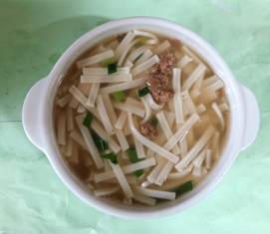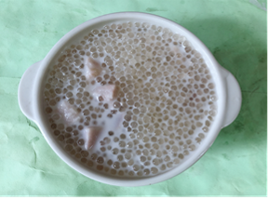

**早餐(什錦蔬菜麵) 下午點心(芋香西米露**

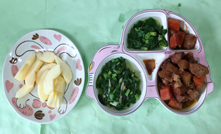

**午餐(什錦燴飯、吻仔蔬菜湯、水果)**